Министерство образования Нижегородской области
Государственное бюджетное профессиональное образовательное учреждение
«Нижегородский радиотехнический колледж»

ОТЧЁТ
по практической работе № 4

Тема «Взаимодействие двух контейнеров по сети (ручной запуск)»

Дисциплина «УП.04 Сопровождение и обслуживание программного обеспечения компьютерных систем»

Выполнил: Проверил:
Студент группы 4ИСиП22-2 Преподаватель
Пронин Д.А Спиридонов Д.А.

г. Нижний Новгород
2025г
Задача: Запустить Java-приложение в контейнере с именем c2, который взаимодействует с базой данных Mariadb, запущенной в контейнере с именем c1

Загрузил образ для контейнера с mariadb. Создал сетевой мост.
Создал контейнер с базой данных Mariadb и задал исходные параметры работы СУБД (название базы данных, логин и пароль для базы данных, пароль пользователя root) через переменные окружения. Проверил корректность подключения.
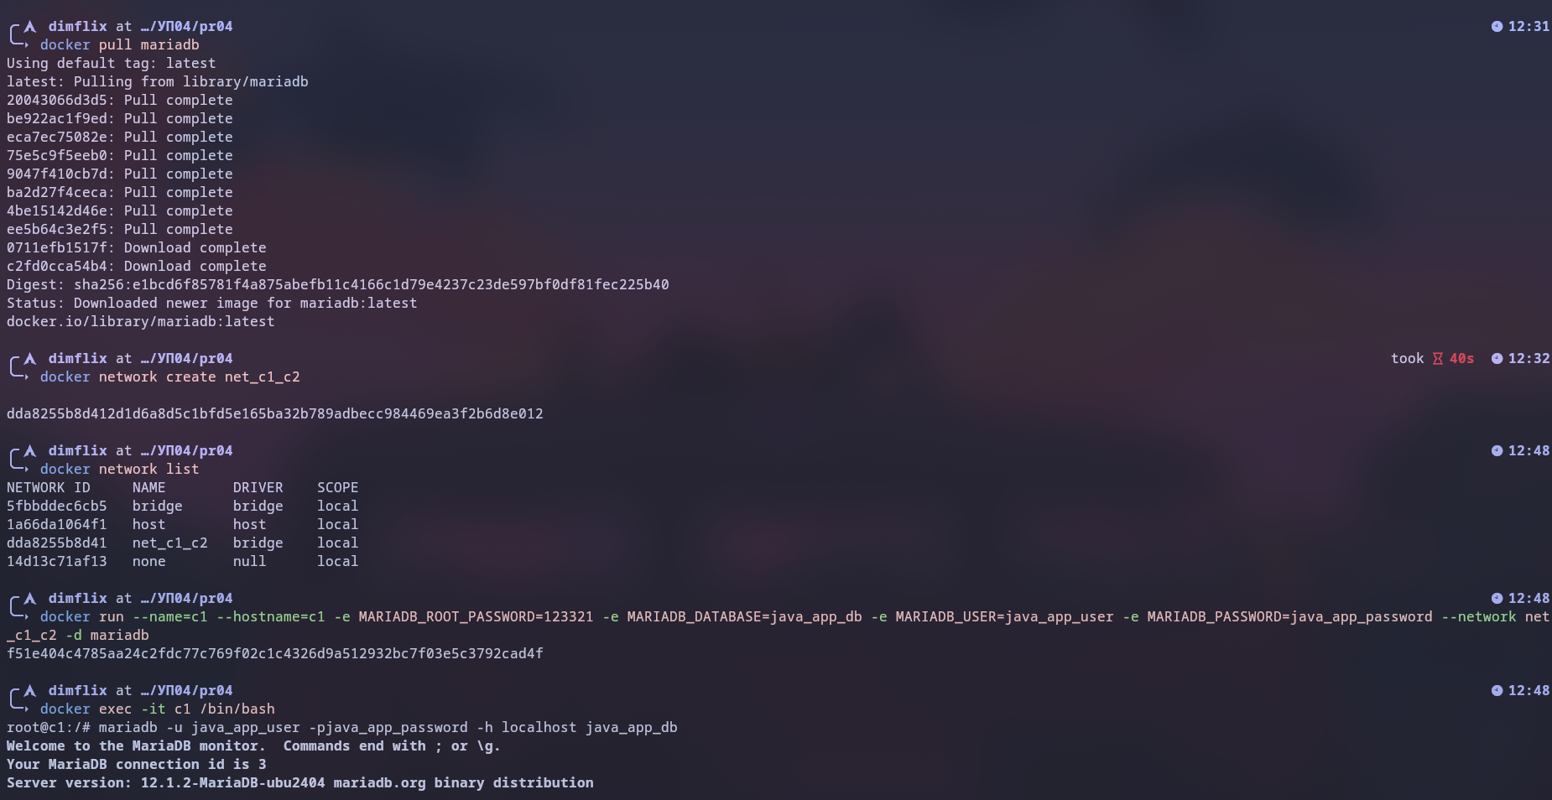

Запустил контейнер c2 с Java приложением, которое через сетевой мост подключается к контейнеру c1 с mariadb

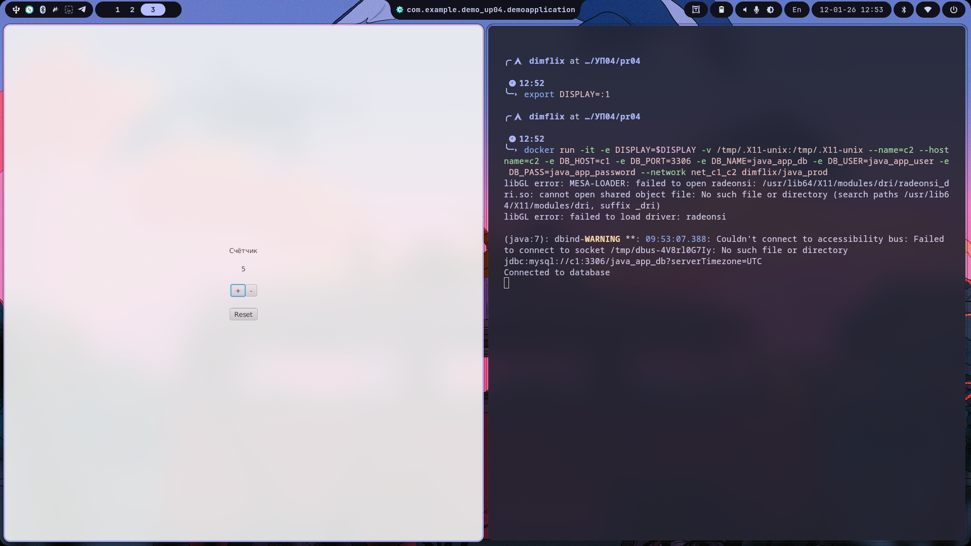

Выполнение самостоятельной работы

Создал сетевой мост, запустил контейнер с БД, а так-же проверил его.

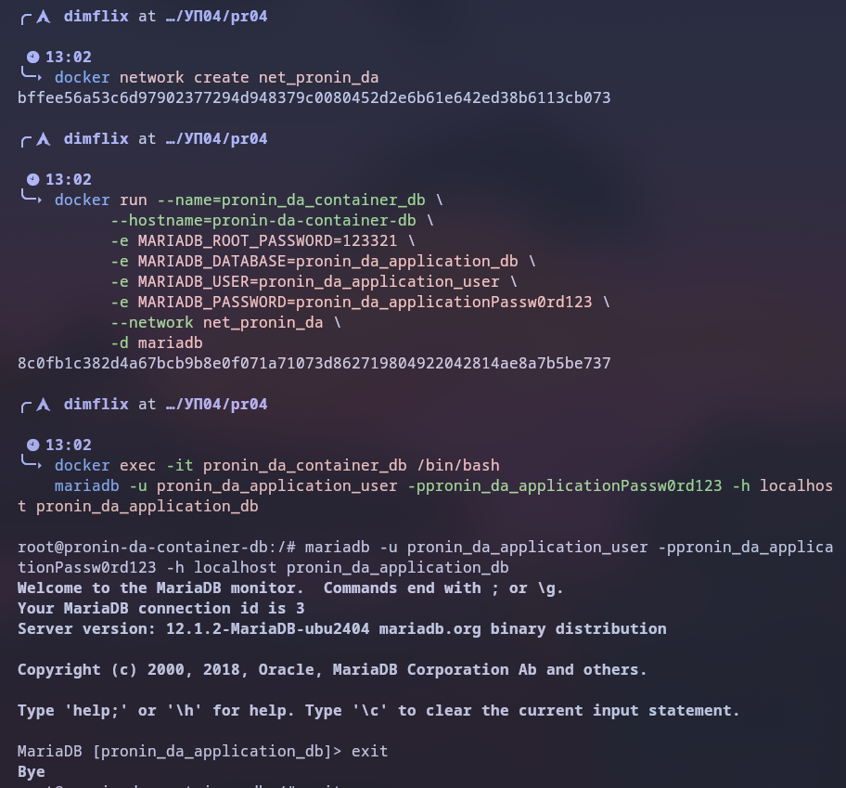

Запустил приложение

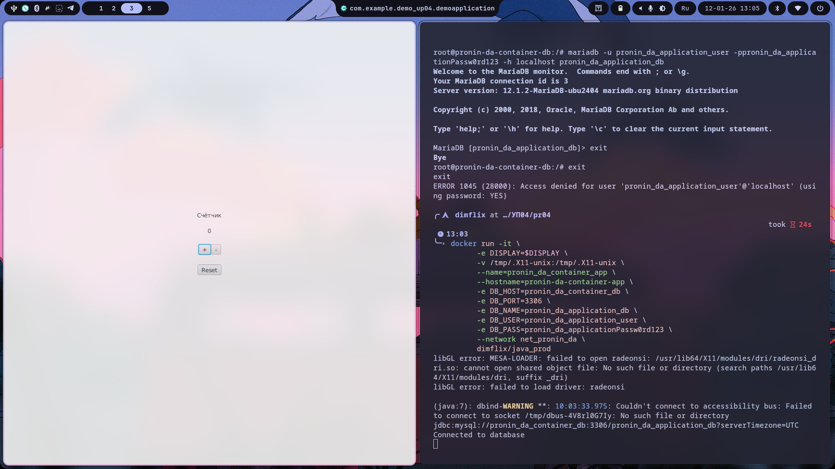

Вывод

В ходе работы был настроен сетевой мост net_c1_c2, к которому были подключены два контейнера, что позволило им взаимодействовать по именам контейнеров и хостов без явного указания IP-адресов. Контейнер c1 с MariaDB был запущен с инициализацией базы java_app_db, отдельного пользователя и пароля через переменные окружения, после чего с помощью клиента mariadb внутри контейнера была проверена доступность созданной базы и учётной записи. Контейнер c2 с Java-приложением был запущен на базе образа dimflix/java_prod с пробросом X11 и передачей параметров подключения к БД (DB_HOST=c1, порт, имя базы, пользователь, пароль) через переменные окружения, что обеспечило успешное сетевое взаимодействие приложения с базой данных и закрепило навыки настройки нескольких контейнеров, работающих совместно в одной пользовательской сети Docker.

